УО «Белорусский государственный университет информатики и радиоэлектроники»
Кафедра ПОИТ

Отчет по практической работе №1
по предмету
Теория информации
Вариант 11

Выполнил:
Редько А.М.
Группа 451004
Проверила:
Болтак С. В.

Минск 2026

Задание:
Вариант 11.
Написать программу, которая выполняет шифрование и дешифрование текстового файла любого размера, содержащего текст на заданном языке, используя следующие алгоритмы шифрования:
- Шифр Плейфейра с 4мя шифрующими таблицами, текст на английском языке;
- алгоритм Виженера, прямой ключ, текст на русском языке.
Для всех алгоритмов ключ задается с клавиатуры пользователем.
Программа должна игнорировать все символы, не являющиеся буквами заданного алфавита, и шифровать только текст на заданном языке. Все алгоритмы должны быть реализованы в одной программе. Программа не должна быть написана в консольном режиме. Результат работы программы – зашифрованный/расшифрованный файл/ы. Кроме работы с файлами программа должна предоставлять ввод/вывод шифруемого текста с клавиатуры/на экран.
Тесты:
Шифр Плейфера с 4мя шифрующими таблицами
Тест с недопустимыми данными нечетной длины
Шифрование:
Текст: I like to encrypt недопустимые данные information
Результат: GLMFRAOIMDSVIEHCEPNAREKCIX
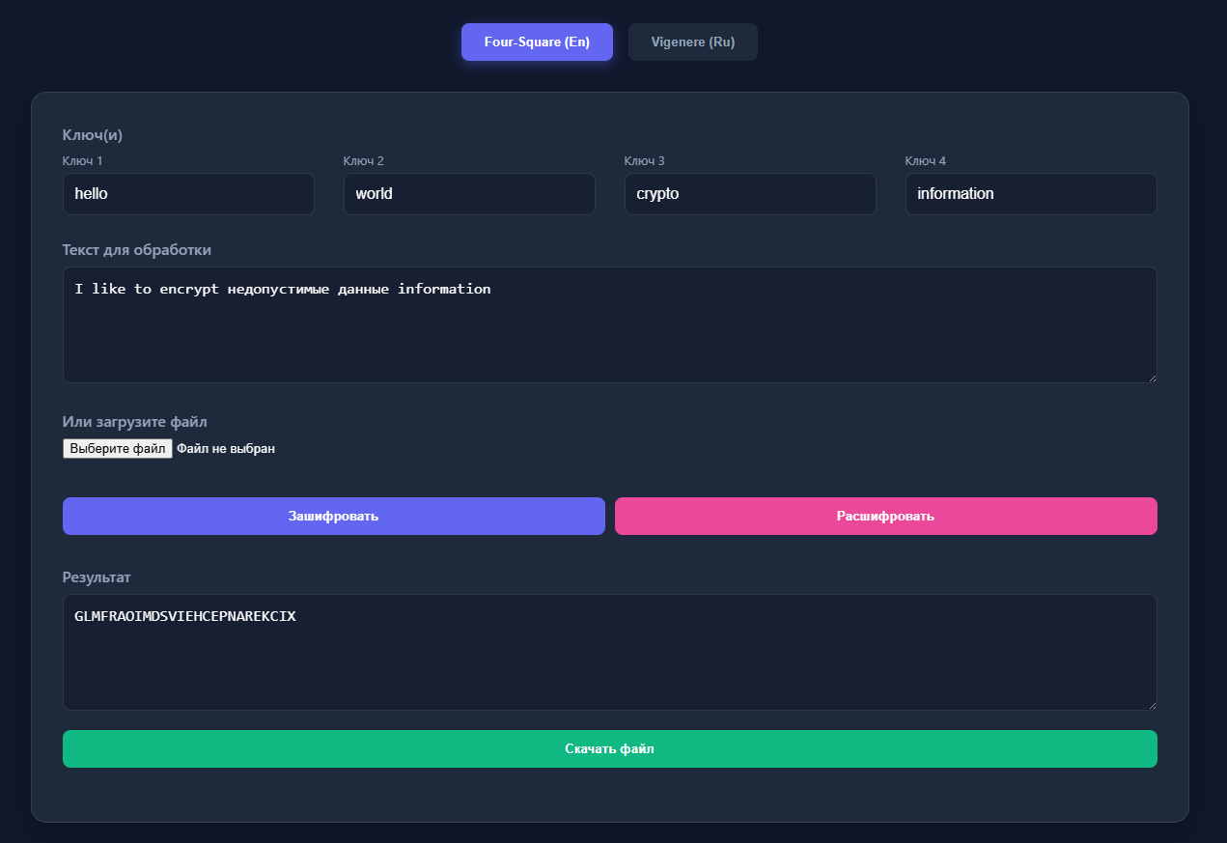

Дешифрование:
Текст: GLMFRAOIMDSVIEHCEPNAREKCIX
Результат: ILIKETOENCRYPTINFORMATIONX
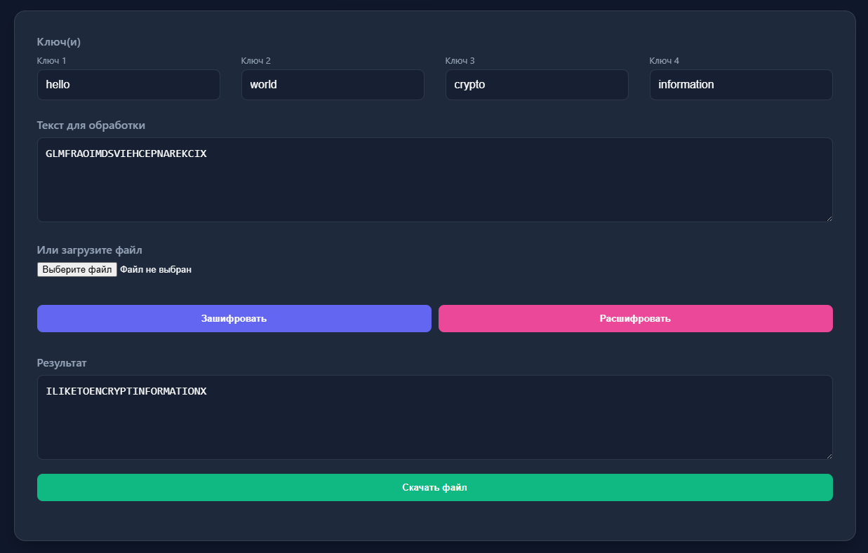
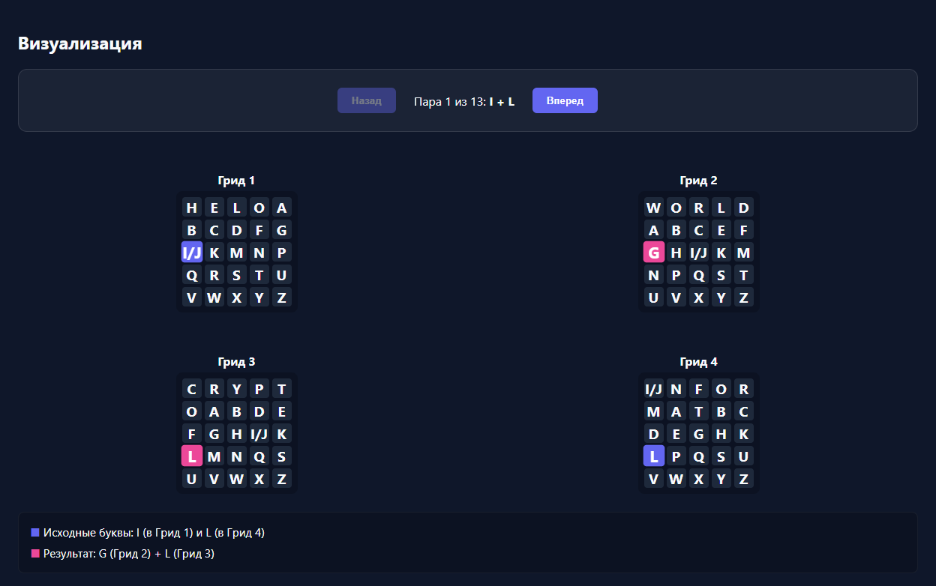

Тест с двойными буквами без ключей
Шифрование:
Текст: howwareyou
Результат: INXWVBUBYOSZ
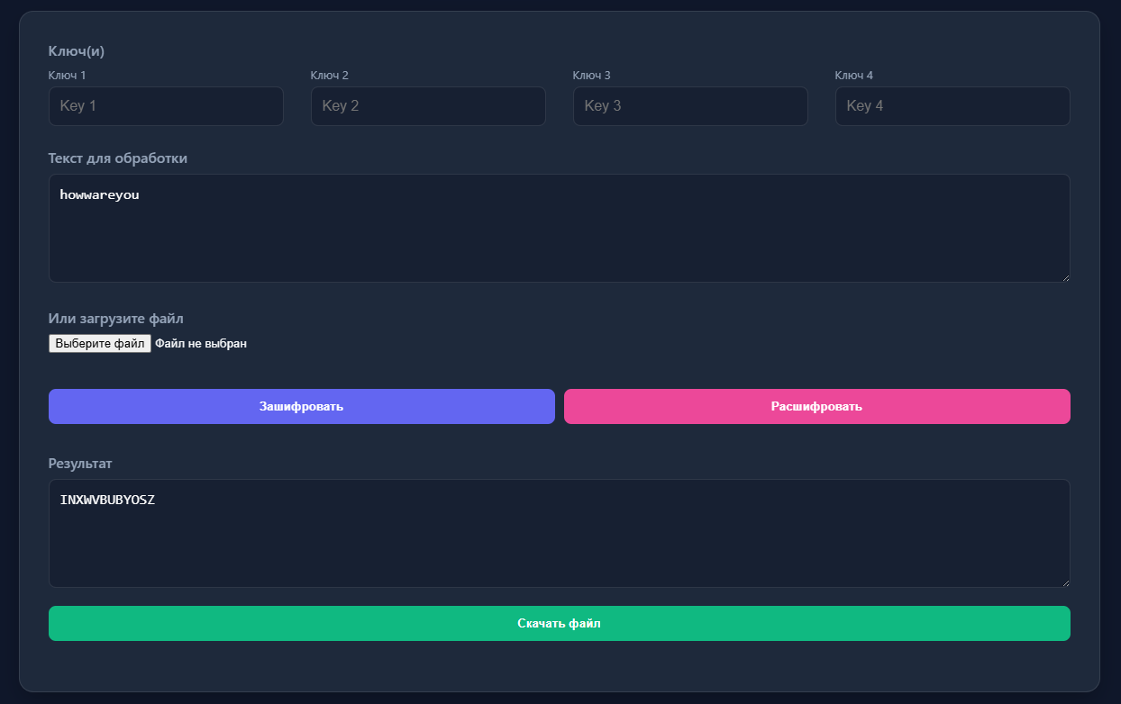
Дещифрование:
Текст: INXWVBUBYOSZ
Результат: HOWXWAREYOUX
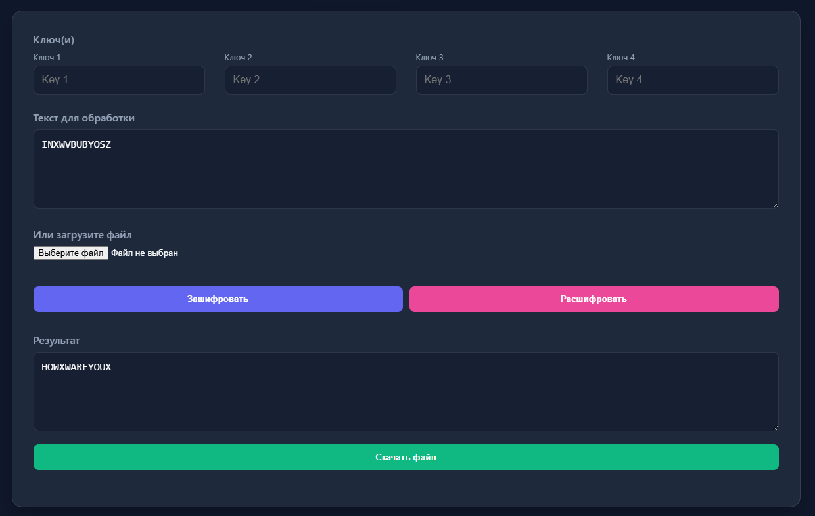

Тест с четной длиной
Шифрование:
Текст: nice text
Результат: TFODOBXT
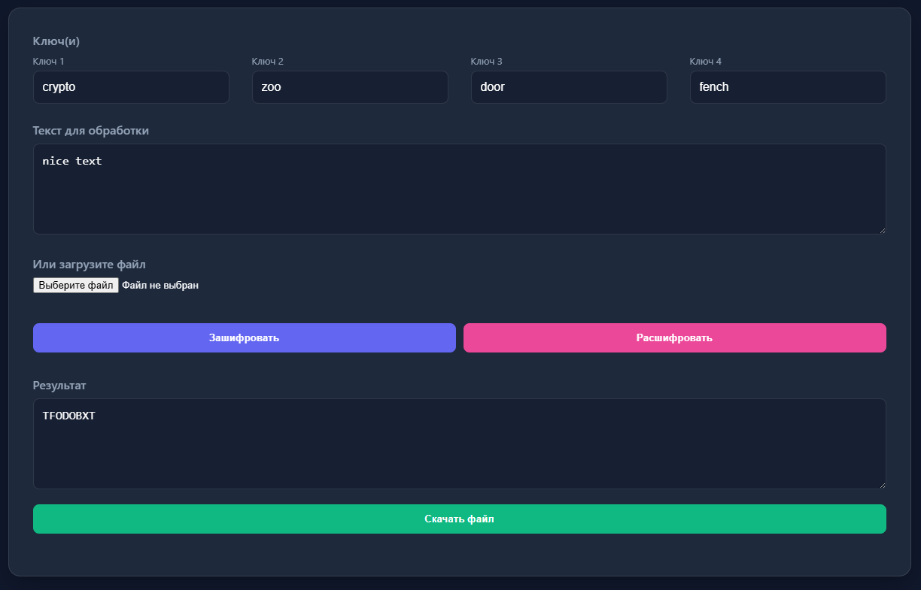
Дещифрование:
Текст: TFODOBXT
Результат: NICETEXT
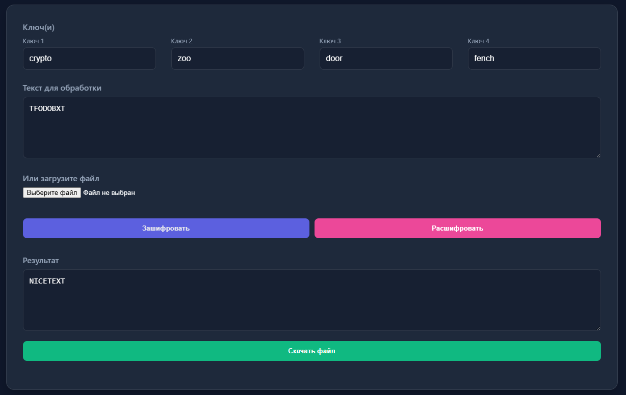

Тест с несколькими X подряд
Шифрование:
Текст: There are several xx in a row in this text
Результат: CBEUDHOOQBVOZERVAXLAEQEVLACBLTOBXT
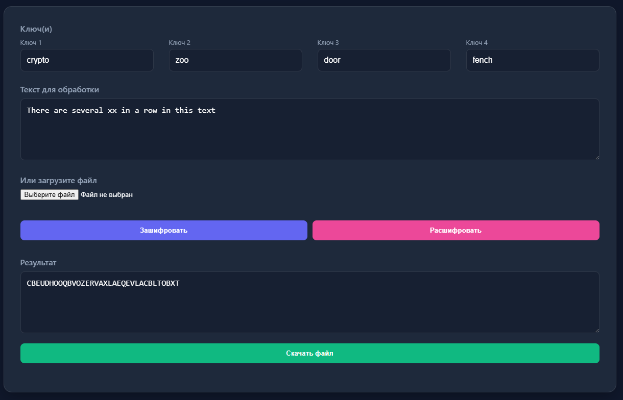
Дещифрование:
Текст: CBEUDHOOQBVOZERVAXLAEQEVLACBLTOBXT
Результат: THEREARESEVERALXYXINAROWINTHISTEXT
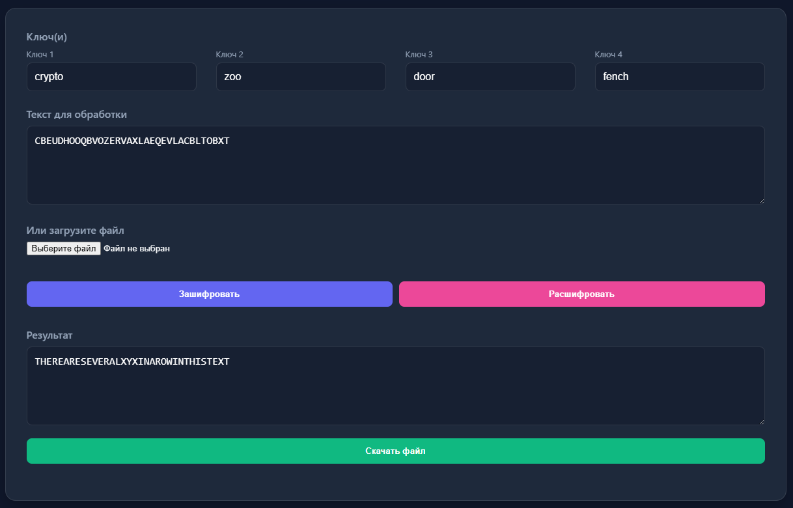

Алгоритм Виженера прямой ключ
Тест с недопустимыми данными
Шифрование:
Текст: текст на russian языке
Результат: ЭРИИЭЩЮЦТЖИЬ
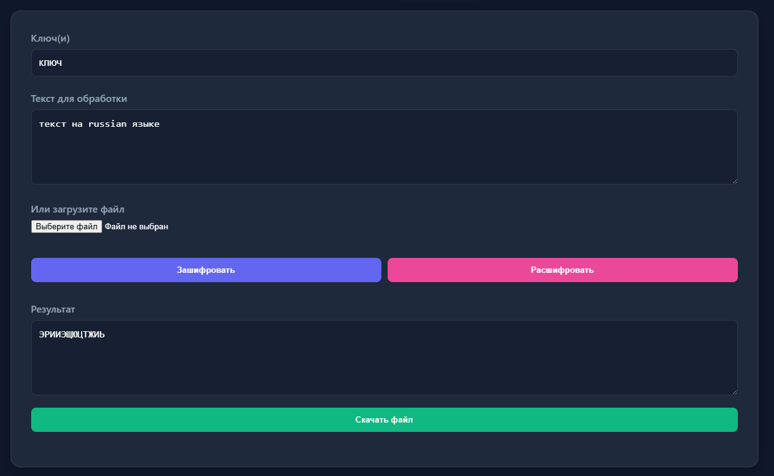
Дешифрование:
Текст: ЭРИИЭЩЮЦТЖИЬ
Результат: ТЕКСТНАЯЗЫКЕ 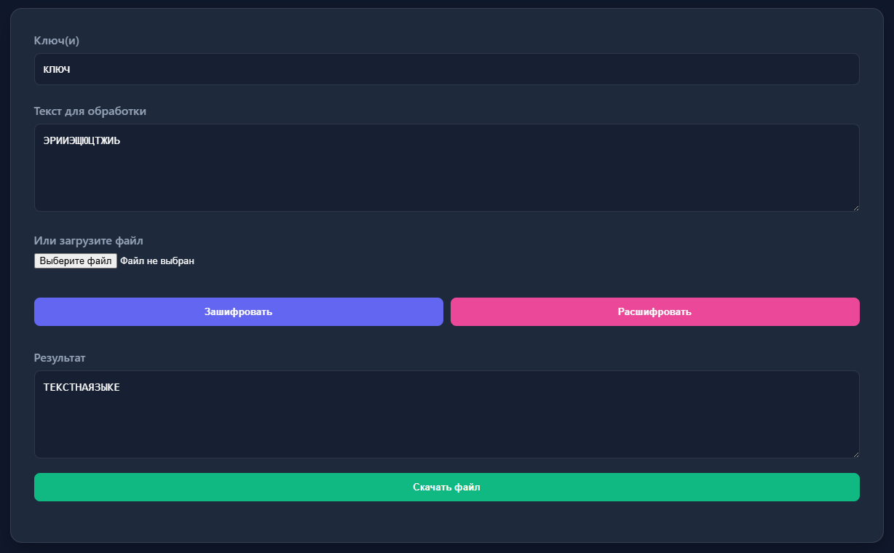
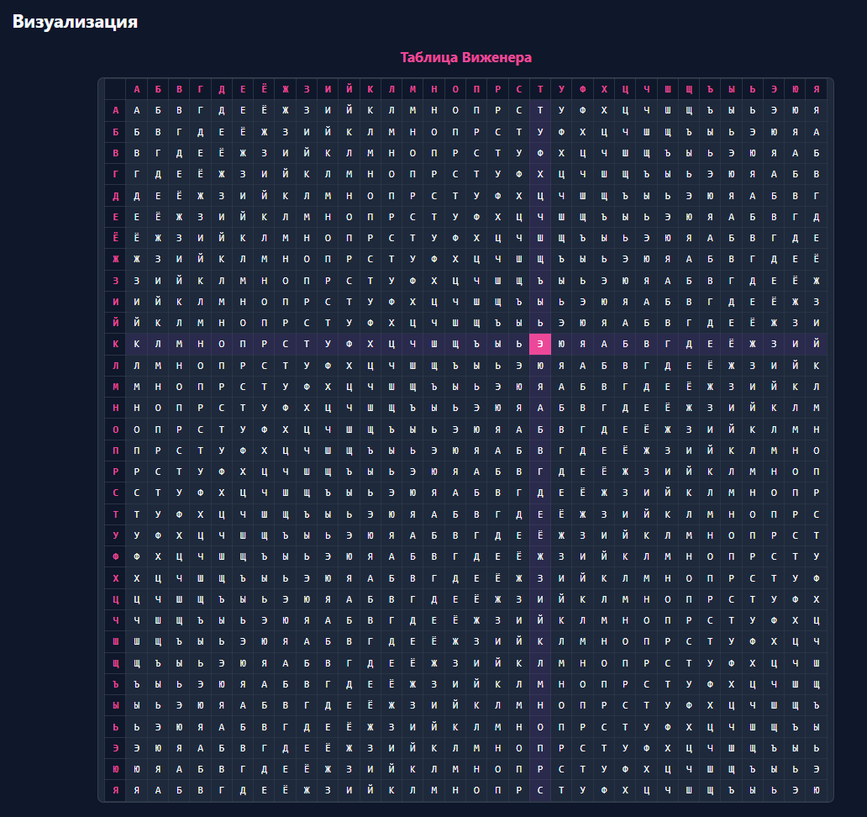
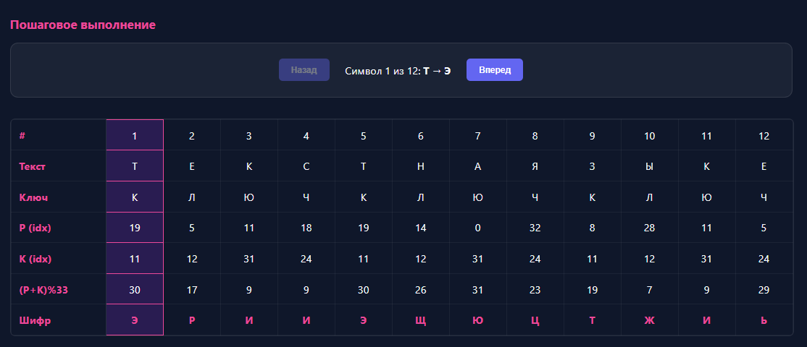

Тест с буквой ё
Шифрование:
Текст: в этом текст откуда-ёто взялась буква ё
Результат: МИРЁЧЮГВЬЮМЙХЯВЧРЮМЩТКЙЧЬЗЯКХНЮЭ
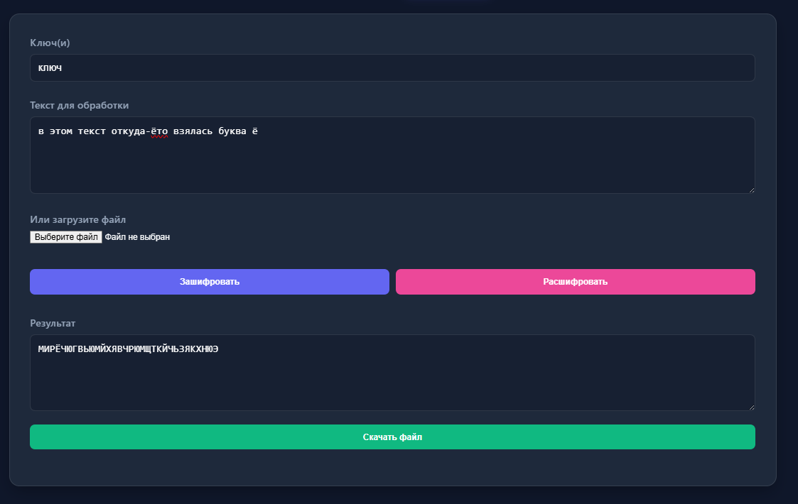
Дещифрование:
Текст: МИРЁЧЮГВЬЮМЙХЯВЧРЮМЩТКЙЧЬЗЯКХНЮЭ
Результат: ВЭТОМТЕКСТОТКУДАЁТОВЗЯЛАСЬБУКВАЁ
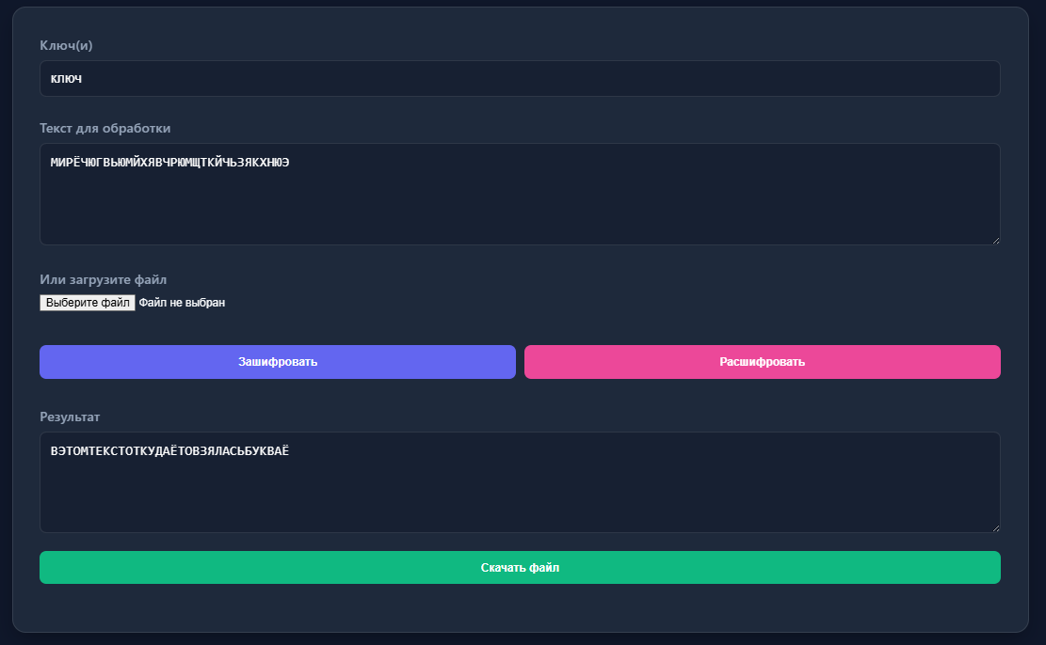

Тест без корректных данных
Текст: bad text
Результат:
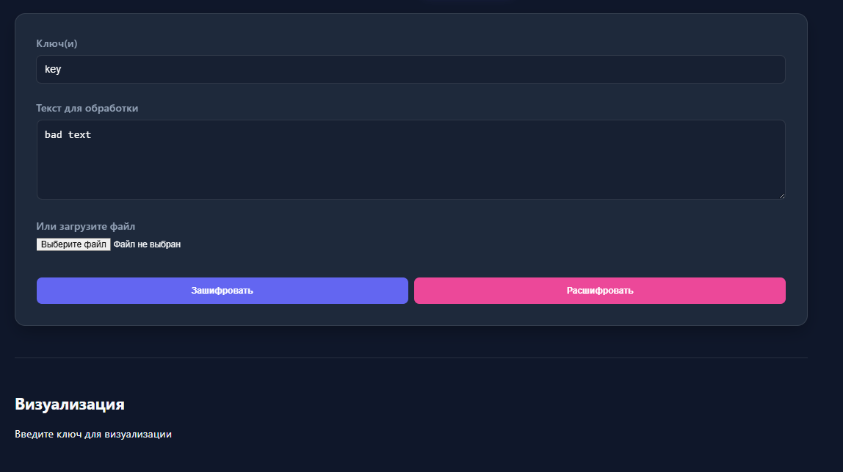
Работа с файлами (на примере Виженера)
Исходные файлы:
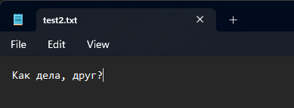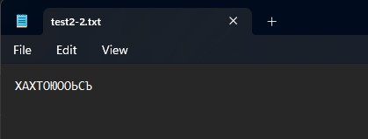
Скаченный файл:
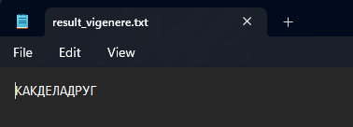

Шифрование:
Текст: как дела, друг?
Результат: ХАХТОЮООЬСЪ
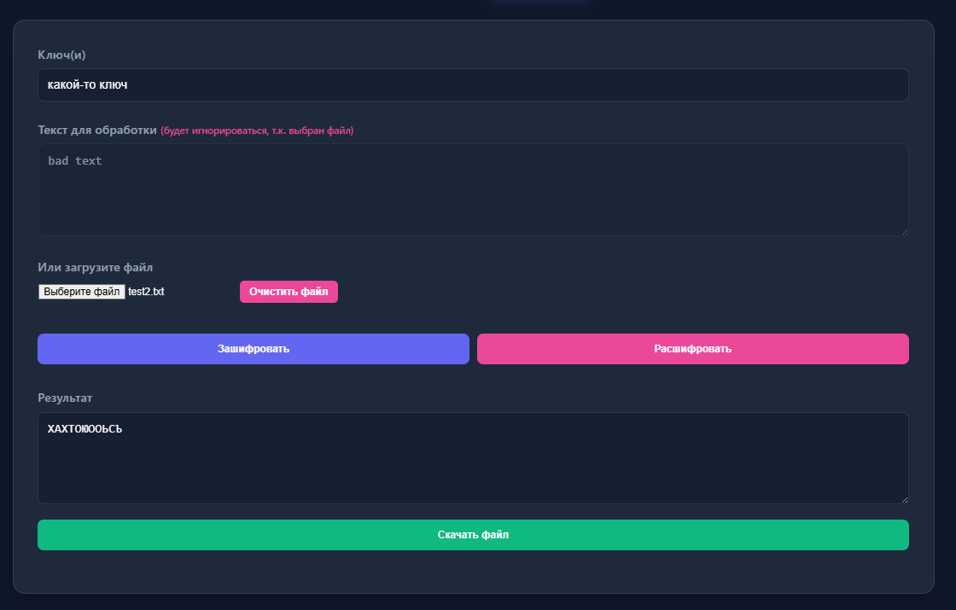
Дещифрование:
Текст: ХАХТОЮООЬСЪ
Результат: КАКДЕЛАДРУГ
